**КПІ ім. Ігоря Сікорського**

**Інститут прикладного системного аналізу**

**Кафедра Системного проектування**

Лабораторна рoбота №3

«**Прямі методи рішення систем лінійних рівнянь**»

Виконав:

Студент групи ДА-92

ННК «ІПСА»

Демарецький О. С.

Варіант №6

Київ – 2020

**Короткі теоретичні відомості**

Система лінійних алгебраїчних рівнянь може бути записана, як:

 (3.1)

або в матричній формі

*Ax =b,*(3.2)

де - матриця коефіцієнтів,

 - вектор стовпців вільних членів і вектор стовпців невідомих відповідно.

Якщо матриця *А* неособлива, тобто



то система (3.1) має єдиний розв’язок.

У лінійній алгебрі звичайно використовують матричний спосіб розв’язування системи (3.2) з використанням оберненої матриці *A –* 1. У цьому випадку розв’язок отримується множенням обидвох частини рівняння (3.2) на матрицю *A –* 1:

*x* = *A*-1 *b*. (3.3)

Якщо елементи оберненої матриці *a*(*–*1)*ij* обчислюються згідно з відомою формулою:

,

де *Aji* – алгебраїчне доповнення елемента *aji* матриці *А* і |*A*| — визначник цієї матриці, то для обчислення всіх її елементів потрібно буде знайти значення *n*2 визначників порядку *n*. Остання задача має велику трудомісткість, тому на практиці такий метод використовувати недоцільно.

Менш трудомістким є метод Крамера, відповідно до якого значення невідомих *xi , i =* 1,2*,…n* можуть бути отримані за допомогою формули :

 (3.4)

де матрицю *Ai* отримано з матриці *A* заміною її *i*–го стовпця стовпцем вільних членів. Але такий спосіб розв’язування лінійної системи з *n* невідомими призводить до обчислення *n* + 1 визначників порядку *n*, що також є доволі трудомістким, оскільки для розв’язку лінійної системи з *n* невідомими буде потрібно *n⋅n*! арифметичних операцій.

Методи чисельного розв’язку системи (3.1), що використовуються на практиці, діляться на дві групи: прямі та ітераційні. В прямих (або точних) методах розв’язок *x* системи (3.1) знаходиться за скінчене число арифметичних дій. Прикладом прямого методу є метод Гауса. У випадку використання ітераційних методів точний розв’язок системи (3.1) *x* знаходиться як границя послідовних наближень *x*(*k*) при *k*→∞, де *k* номер ітерації.

**Завдання:**

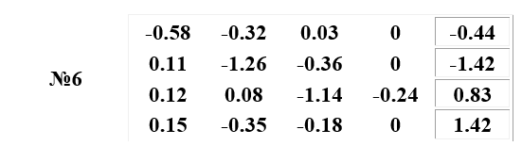

**Порядок виконання роботи**

1. Виберіть варіант завдання згідно зі списком.
2. Вирішіть систему рівнянь, використовуючи матричну форму метода Гауса з вибором головного елемента по стовпцям, залишаючи у записі чисел лише три знаки після коми.
3. Перевірте отримане рішення системи рівнянь з допомогою оператора LinearSolve.
4. Виконайте *LU***-** розкладання матриці, використовуючи рекурентні формули (3.8), та вирішіть за допомогою матриць *L* і *U* систему рівнянь.
5. Перевірьте отримане *LU***-**розкладання, використовуючи пакет *Mathematica*.
6. Обчисліть обернену матрицю, запрограмувавши вираз (3.15), і її визначник, користуючись отриманим *LU***-** розкладанням матриці .
7. Вирішіть систему рівнянь, використовуючи обернену матрицю.
8. Прийнявши знайдене методом Гауса рішення за початкове наближення, виконайте його уточнення до 4-5 знаків ітераційним методом, використовуючи формули (3.13).
9. Складіть звіт за отриманими результатами, опишіть формули і використані методи в кожному пункті завдання, дайте оцінку порівняльної точності отриманих рішень.

**Хід роботи**

**Завдання 2**

Розв’яжемо систему рівнянь, використовуючи матричну форму метода Гауса с вибором головного елементу по стовпцям. Спочатку задаємо вхідні дані. В першому стовпці найбільший елемент знаходиться в першому рядку. Переставляти

рядки не слід.

Виключимо невідоме *x*1 з трьох останніх рівнянь. Для цього утворимо елементарну нижню матрицю L1:

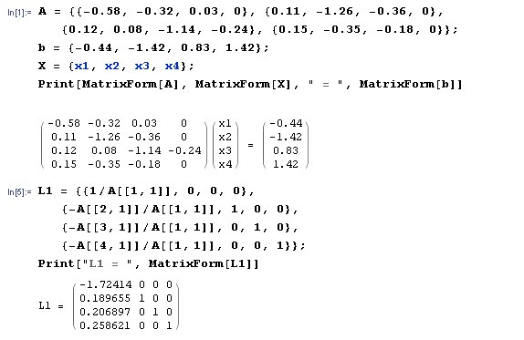

Перетворимо систему з її допомогою. При виключенні невідомого x2 з 2, 3, 4 рівнянь виберемо найбільший по модулю елемент другого стовпця, який розташований в другому рядку.

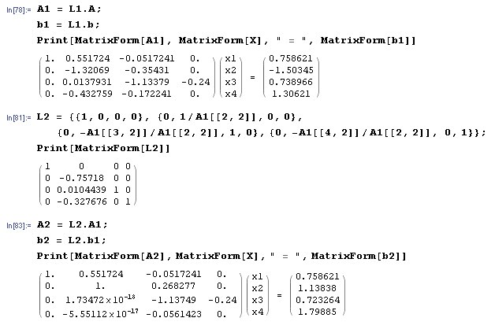

Виключимо невідоме *x*3 з останніх двох рівнянь. Для цього утворимо елементарну нижню матрицю*L*3 і перетворимо систему з її допомогою:

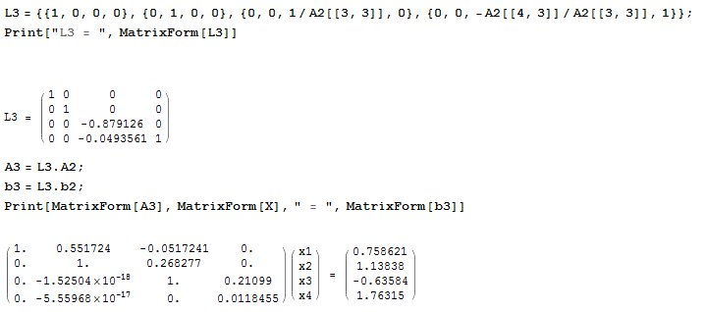

Виключаємо невідоме x4 з четвертого рівняння. Для цього утворимо

елементарну нижню матрицю*L*4 :

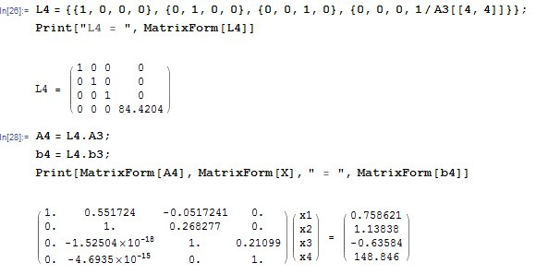

Далі домножимо стовпець вільних членів на обернену матрицю отриманих коефіцієнтів та

знайдемо розв’язок:

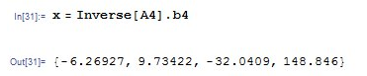

**Завдання 3**

Перевірити отримане рішення системи рівнянь з допомогою оператора LinearSolve.

Для перевірки попереднього результату скористаємось оператором LinearSolve

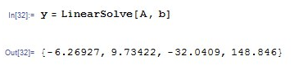

Визначимо наскільки відрізняються результати обчислень двома способами.

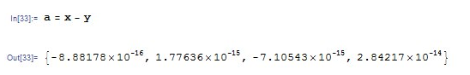

Різниця між розв’язками знаходиться у межах точності, з якою обчислювалась задача.

**Завдання 4**

Виконаємо LU- розкладання матриці, використовуючи рекурентні формули (3.8), вирішити систему рівнянь. Спочатку розкладемо матриці на дві трикутні, використовуючи рекурентні формули :

$$S=1, 2, 3,…,n.\left\{\begin{aligned}u_{sj}=a_{sj}-\sum_{k=1}^{s-1}{l_{sk}u_{kj}, j=s,…, n.} \\ \\ l_{is}=\frac{a_{is}-\sum_{k=1}^{s-1}{l_{ik}}u_{ks}}{u_{ss}},j=s+1,…,n. \end{aligned}\right.$$

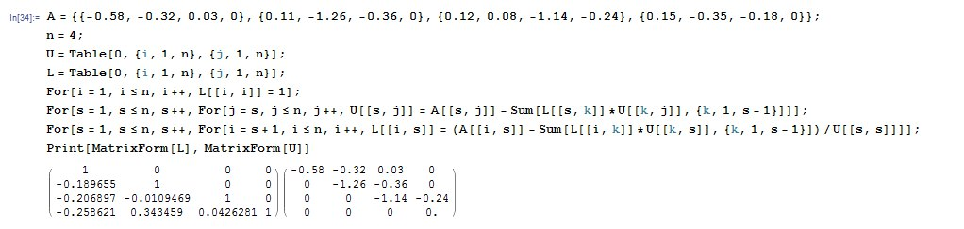

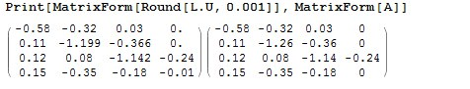

При обчисленні ми отримали відповідь з певною похибкою, але одного й того ж самого порядку, що і без похибки.

**Завдання 5**

Перевірити отримане розкладання, використовуючи відповідний оператор Mathematica.

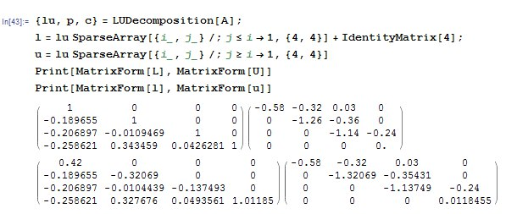

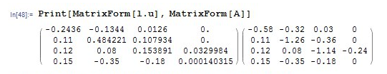

**Завдання 6.**

Обчислити обернену матрицю та ії визначник, користуючись отриманим LU- розкладанням матриці.

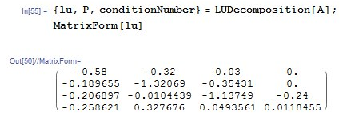

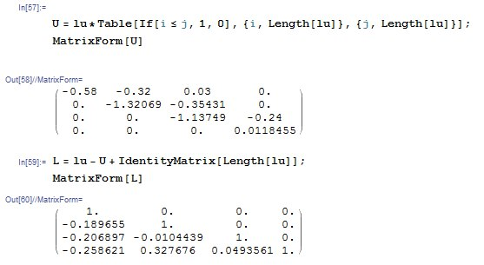

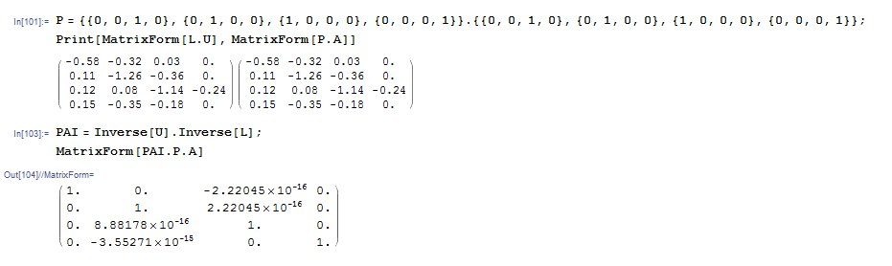

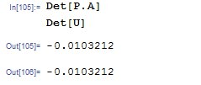

**Завдання7.**

Вирішити систему рівнянь, використовуючи обернену матрицю.

За допомогою отриманої вище оберненої матриці можна розв'язати систему рівнянь:

*𝐀𝐱 = 𝐛* при *𝐏𝐀 = 𝐋𝐔*

*𝐏𝐀𝐱 = 𝐏𝐛*

*𝐋𝐔𝐱 = 𝐏𝐛,* нехай *𝐔𝐱 = 𝐲*

*𝐋𝐲 = 𝐏𝐛*

$$L^{-1}Ly=L^{-1}Pb$$

$$L^{-1}Ly=L^{-1}Pb$$

$$y=L^{-1}Pb$$

$$Ux=L^{-1}Pb$$

$$U^{-1}Ux=U^{-1}L^{-1}Pb$$

$$x=U^{-1}L^{-1}Pb$$

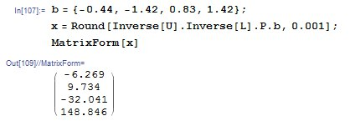

**Завдання 8.**

Прийнявши знайдене методом Гаусса рішення за початкове наближення, виконати його уточнення до 4-5 знаків ітераційним методом.

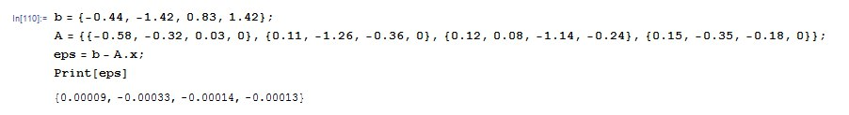

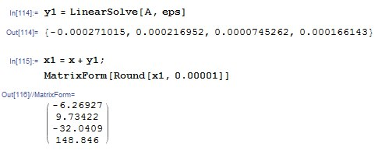

**Висновок:**

У процесі виконання лабораторної роботи було вирішено рівняння з використанням:

1)методу виключення Гауса з вибором опорного елемента

2)вбудованого оператора **LinearSolve**

3)методу рекурентного LU – розкладу, методу LU – розкладу

4)вбудованого оператора **luDecomposition**

5)методу оберненої матриці

А також обчислено ітеративне уточнення значень, отриманих у першому завданні. Було отримано такі результати:

|  |  |  |  |  |
| --- | --- | --- | --- | --- |
| Методи обчислення | х1 | х2 | х3 | х4 |
| Метод виключення Гауса з вибором опорного елемента | -6.269 | 9.734 | -32.04 | 148.846 |
| LinearSolve | -6.26927 | 9.73422 | -32.0409 | 148.846 |
| Рекурентне LU-розкладання | -6.26927 | 9.73422 | -32.0409 | 148.846 |
| Метод оберненої матриці | -6.269 | 9.734 | -32.041 | 148.846 |
| Ітеративне уточнення значень | -6.26927 | 9.73422 | -32.0409 | 148.846 |

Неточність результатів, отриманих **методом Гауса** спричинено округленням до третього знаку після коми на кожній стадії розрахунків, через що складалися похибки обчислень.

ітераційні уточнення розрахункових значень відповідають результатам перевірки функцією пакету **Mathematica** - **LinearSolve**. Значення, отримані іншими методами співпали з розглянутими вище. Це викликано тим, що функціі **Mathematica** дають високу точність при обчиленні. Для зменшення похибки при розрахунках **методом Гауса**, слід використовувати метод ітераційного уточнення.

Ітераційне уточнення дозволяє зменшити похибки значень відповіді.

При використанні точних значень чисел при проміжних обчисленнях будь-який метод дозволяє отримати достатньо точну відповідь.